CATEQUESIS PRIMER GRADO AB TM y AT
SEMANA 1:
a)Mirar por la ventana ..todo a mi alrededor.
¿QUÉ ME SORPRENDE DE LO QUE HOY ESTOY VIENDO?
Compartir con mi familia aquello que observo
En una hoja de papel (blanca o reciclada)..dibujar para regalar.
“YO NUNCA ME OLVIDO DE VOS”
DIOS

Si me animo lo escribo en el cuaderno y lo adorno con aquello que vi por la ventana
SEMANA 2:
- Mirar por la ventana…todo a mi alrededor.
¿QUÉ VEO DE DIFERENTE HOY DE AYER?
¿APRENDÍ ALGO NUEVO?
Lo comparto con mi familia.
En una hoja de papel(blanca o reciclada)..dibujar para pegar en la ventana o balcón.
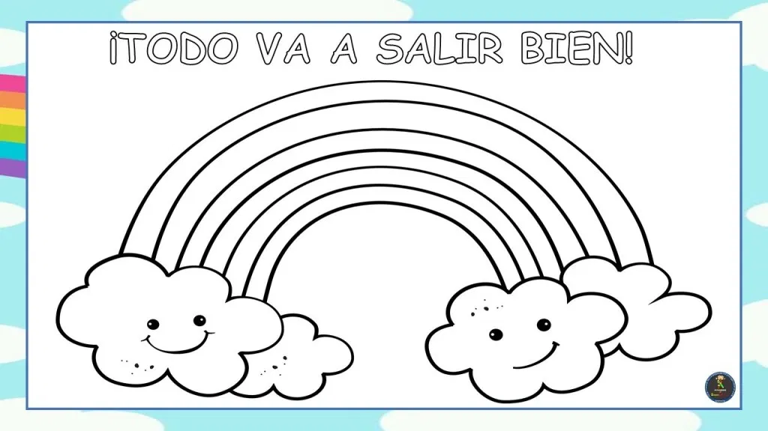

Si me animo lo escribo en el cuaderno y lo adorno con aquello que vi por la ventana

